Tillsynsbegäran – information om höga naturvärden i avverkningsanmälan A 9227-2026 i Kramfors kommun
Detta dokument behandlar höga naturvärden i avverkningsanmälan A 9227-2026 i Kramfors kommun. Denna avverkningsanmälan inkom 2026-02-17 00:00:00 och omfattar 13,9 ha.
Vi begär härmed att Skogsstyrelsen fattar beslut enligt miljöbalken som säkerställer att skogens höga naturvärden bevaras samt säkerställer att EU-lagstiftning efterlevs och att artskyddsbrott förhindras. Vi önskar även ta del av de ställningstaganden och beslut som myndigheterna meddelar till följd av aktuell avverkningsanmälan och föreningens inlaga (se 34 § förvaltningslagen).
Nedan beskrivs fynd av naturvårdsarter som gjorts i det avverkningsanmälda området.

Naturvårdsarter
I avverkningsanmälan har följande 2 naturvårdsarter hittats: garnlav (NT) och gränsticka (NT). Av dessa är 2 rödlistade. För rödlistade arter har rödlistekategorin angivits inom parentes.
De påträffade naturvårdsarterna är ett tydligt kvitto på att detta rör sig om en skog med höga naturvärden. I Figur 1 visas en karta över det avverkningsanmälda området, där samtliga fyndplatser för naturvårdsarter som finns registrerade på Artportalen har markerats.
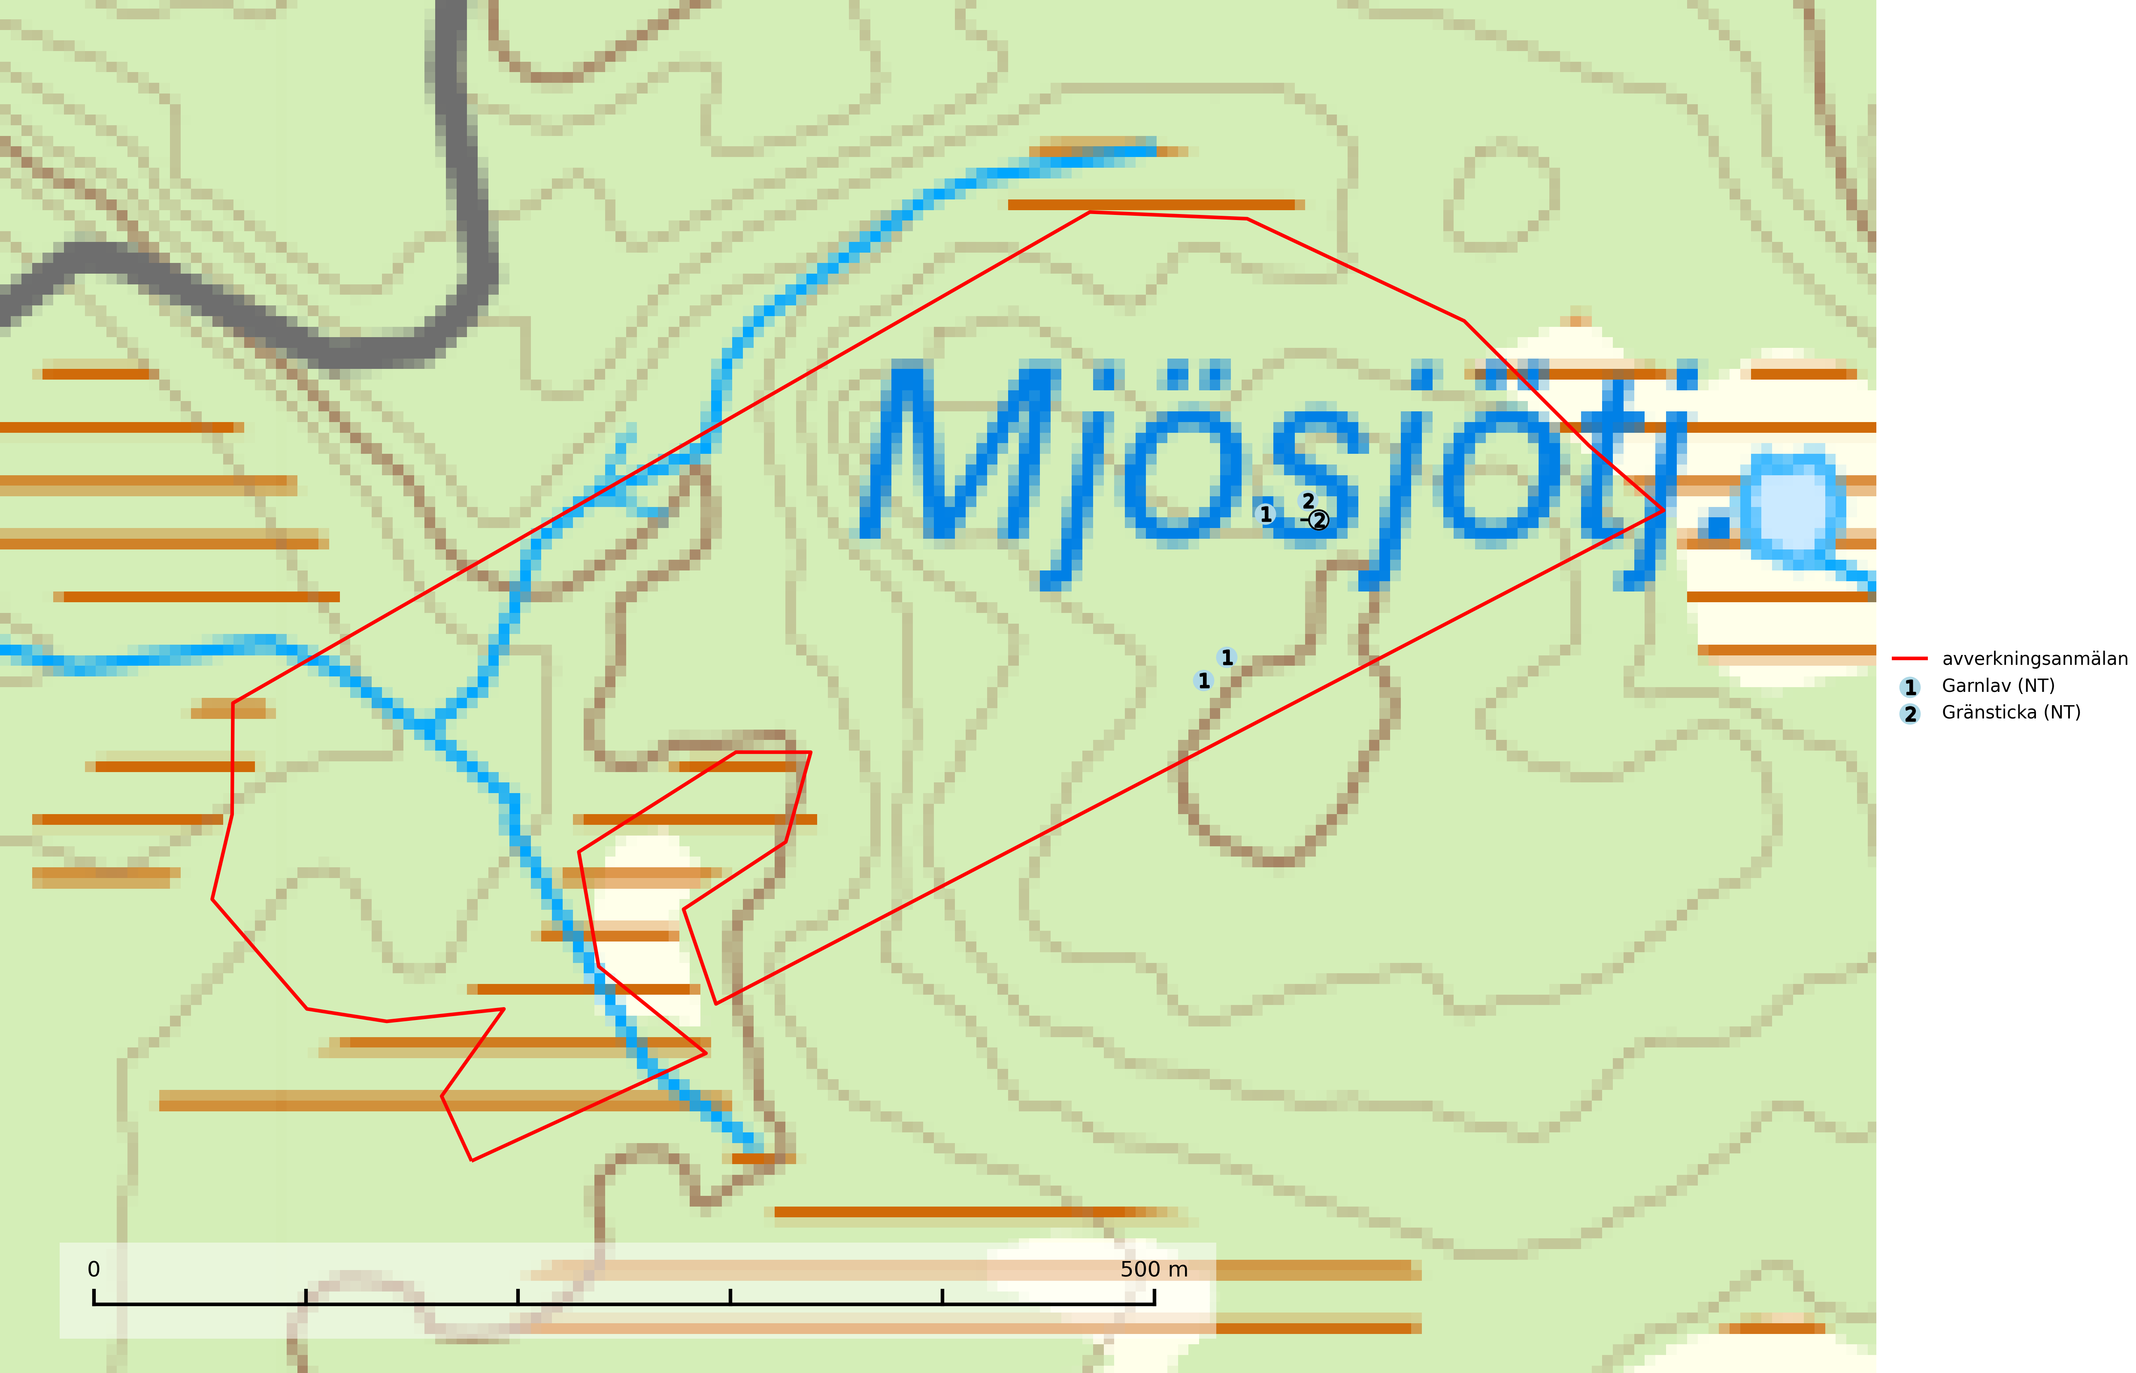
Figur 1. Fyndplatser för naturvårdsarter i det avverkningsanmälda området (röd linje). Markörer utan svart kant är placerade på fyndplatsen. Markörer med svart kant är placerade vid sidan av fyndplatsen och har ett svart streck som visar fyndplatsens exakta position. Kartans mittpunktskoordinat är N 7003715, E 650307 i SWEREF 99 TM.
Garnlav (NT) är en utpräglad barrskogsart som ibland kan drapera träden i norrländska grannaturskogar med hög luftfuktighet. Den förekommer även i talldominerade bestånd där den, förutom i trädens grenverk, påträffas hängande över ojämnheter i tallbarken. Arten har minskat starkt i södra och mellersta Sverige och den minskar även i sitt nordliga utbredningsområde. Orsaken till tillbakagången beror främst på slutavverkningar av naturskogsartade skogar. Bestånd med riklig förekomst bör regelmässigt sparas. Garnlav är värdväxt för den mycket sällsynta och akut hotade fjärilen barrskogslavfly (CR) som hör hemma i boreala barrskogar med riklig förekomst av värdväxten. Tidigare kunde arten konstateras årligen på flera platser vid Dala-Floda i Dalarna innan lokalerna kalavverkades. Senaste fyndet i landet av barrskogslavfly är från år 2000 då den påträffades vid Högberget i Sollefteå kommun. Garnlav är typisk art för 9010 Taiga och 9070 Trädklädd betesmark (SLU Artdatabanken, 2024).
Gränsticka (NT) är en mycket bra signalart inom hela sitt utbredningsområde. Den är huvudsakligen knuten till restbestånd av barrnaturskog och förekommer med ett tydligt optimum i orörda eller måttligt påverkade gamla granskogar där det föreligger långvarig kontinuitet av grov död ved. Lokaler som hyser arten, speciellt i mellersta och södra Sverige, bör undantas från skogsbruk. Gränsticka är typisk art för 9010 Taiga (SLU Artdatabanken, 2024; Nitare & Skogsstyrelsen, 2019).

